- DIO – Kugla i sfera

Za kuglu ste čuli još u nižim razredima osnovne škole, a predmeti oblika kugle nalaze se svugdje oko nas. Ovo su samo neki od njih. Pokušajte se sami prisjetiti još nekih...
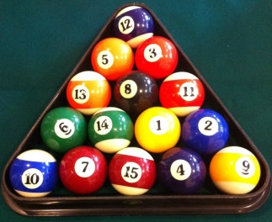

Svi znamo kako kugla izgleda, a kako ćemo matematički definirati ovo geometrijsko tijelo?
Kugla je skup svih točaka prostora koje su manje ili jednako udaljene od jedne zadane točke S (središte kugle).
Slično kao krug, samo u 3D svijetu zar ne? A što bi onda bila „kružnica u 3D svijetu“?
Sfera je skup točaka u prostoru jednako udaljenih (za duljinu r) od jedne zadane točke S.
Svaku dužinu koja spaja središte kugle i neku točku sfere nazivamo
polumjer kugle i označavamo slovom r.
Radijus kugle je duljina polumjera kugle.

Kao što je u ravnini krug omeđen kružnicom, tako je i u prostoru kugla omeđena sferom.
Broj za šifru: 38

